百度地图api

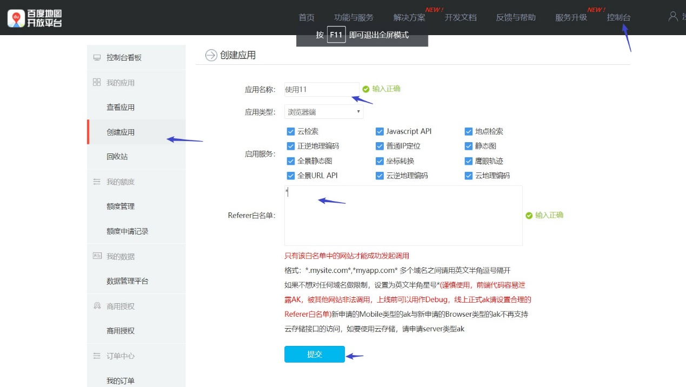

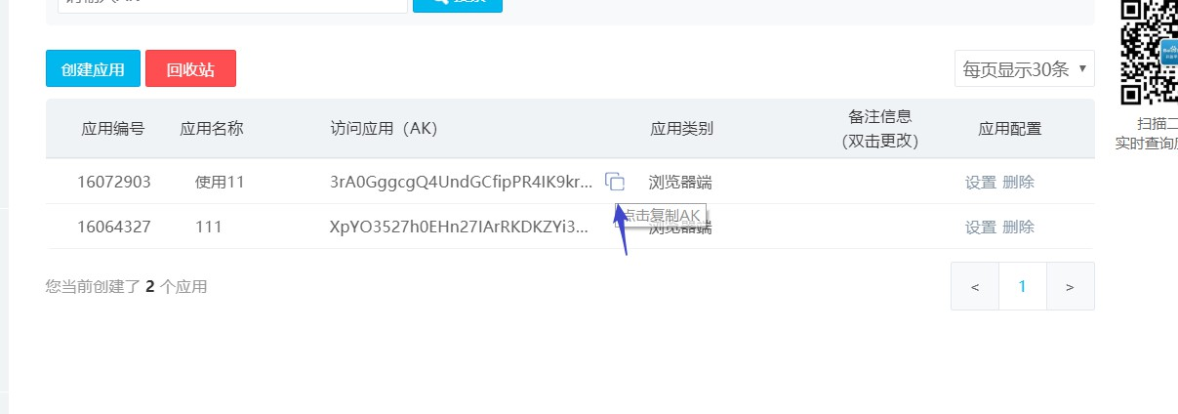

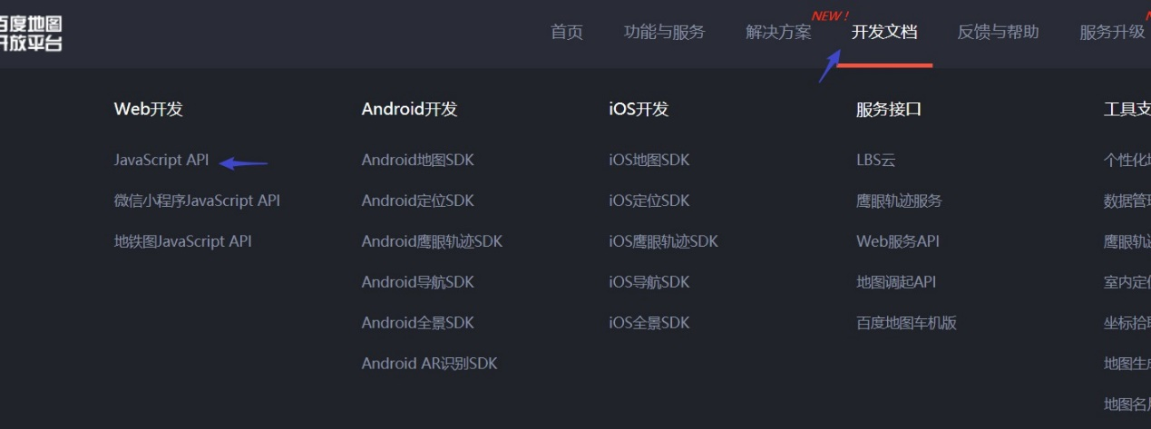

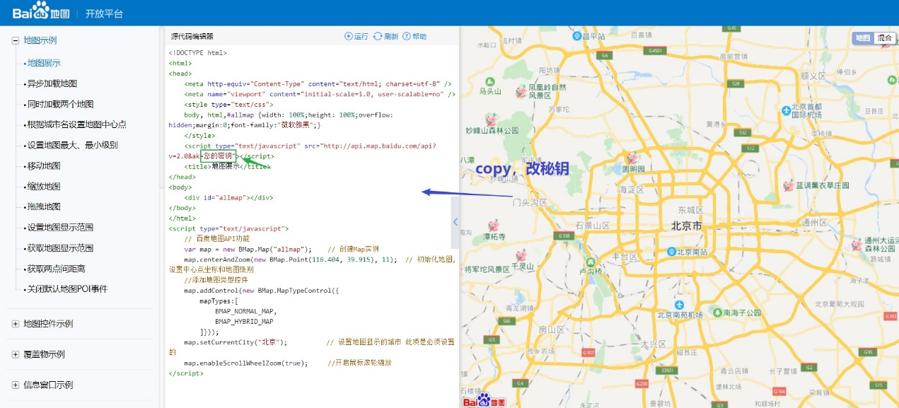

ArcGIS(中工水务封装) 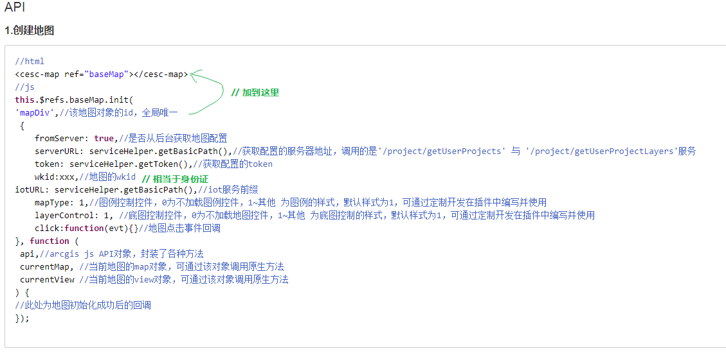

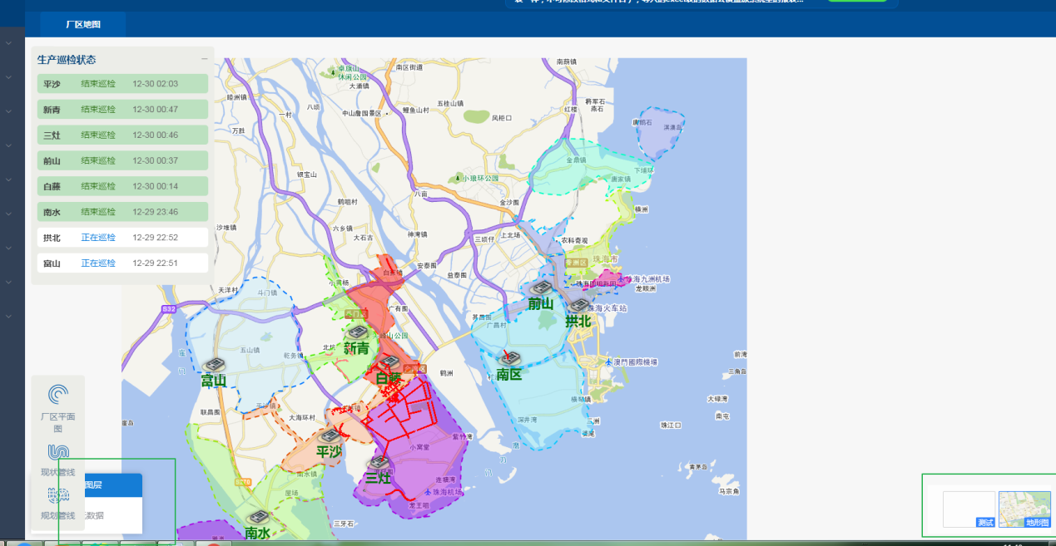

返回参数:

api包括两个方面：1、自己封装的函数；2、引入的esri的模块

CurrentMap：添加图层

CurrentView：绑定事件、goto动画、添加小部件、监视属性

ViewEvent-<https://developers.arcgis.com/javascript/latest/api-reference/esri-views-MapView.html#events-summary>

插件流程图：

<https://github.com/AlexLXL/arcgis-aip-for-javascript/blob/master/cesc-arcgis-plugin%E6%B5%81%E7%A8%8B.png>

编辑图层（sketchPolygon），删除图层，新增图层:（珠海巡检的项目有）:

<https://github.com/AlexLXL/arcgis-aip-for-javascript/tree/master/%E9%A1%B9%E7%9B%AE%E7%9A%84arcgis%E4%BB%A3%E7%A0%81>的**factoryCarryingAreaDraw**

**点击建筑物显示popup**

<https://github.com/AlexLXL/arcgis-aip-for-javascript/tree/master/%E9%A1%B9%E7%9B%AE%E7%9A%84arcgis%E4%BB%A3%E7%A0%81/arcgisPlugin>可以看plugin/infoWindow

添加管线管网代码<https://github.com/AlexLXL/arcgis-aip-for-javascript/blob/master/%E9%A1%B9%E7%9B%AE%E7%9A%84arcgis%E4%BB%A3%E7%A0%81/zh-sewage-factory-arcgis.js>

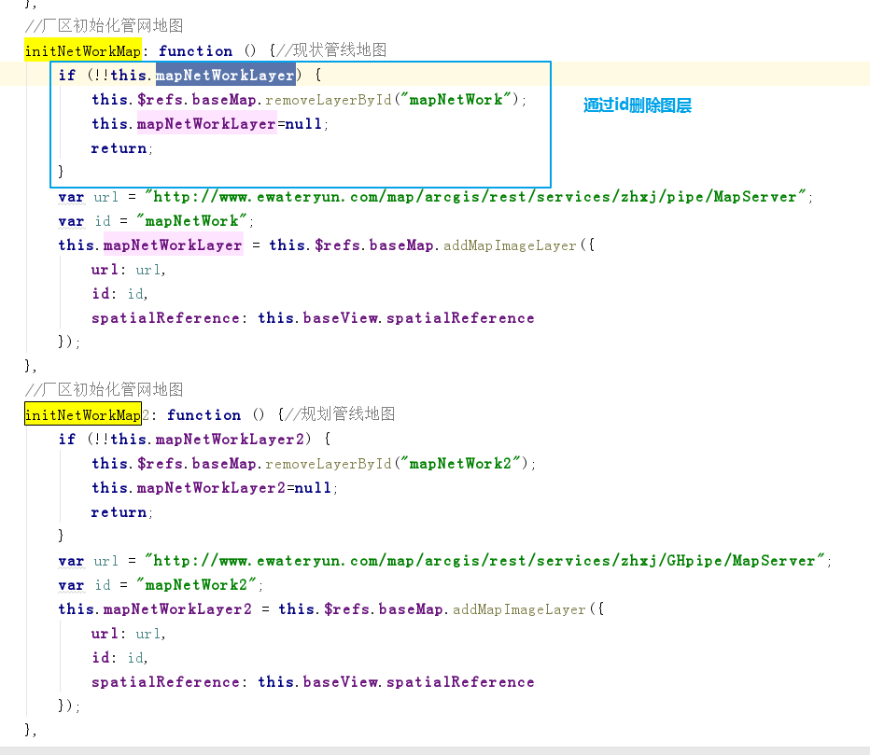

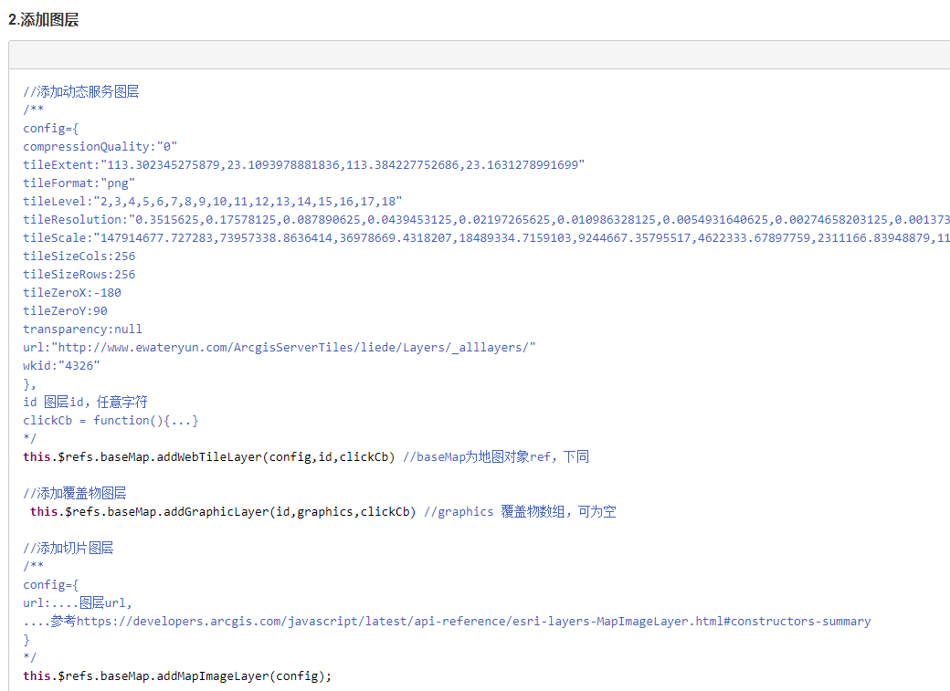

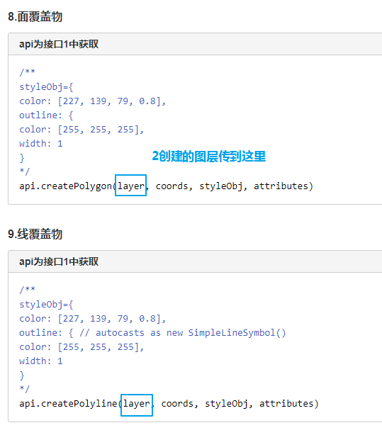

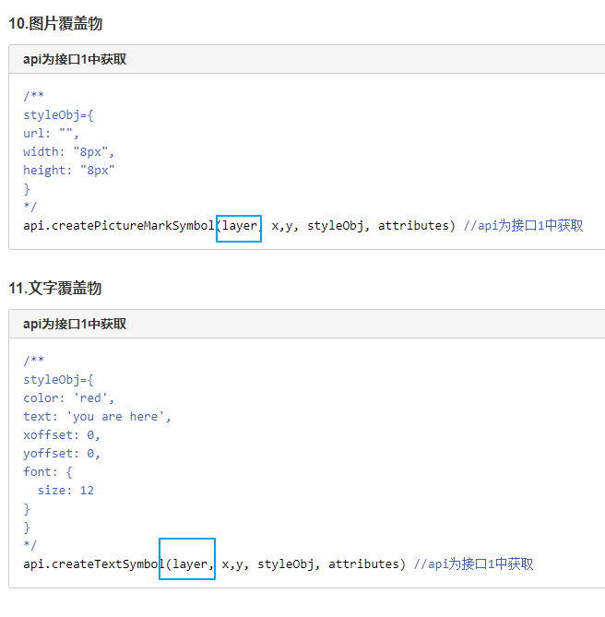

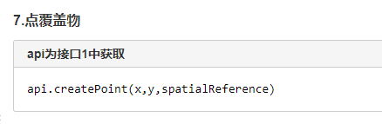

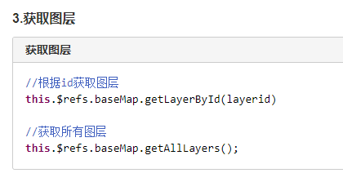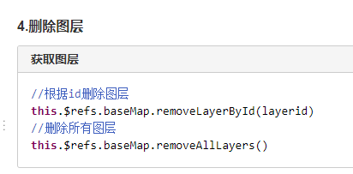

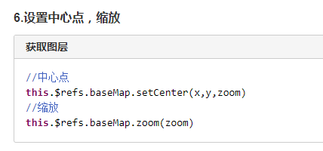

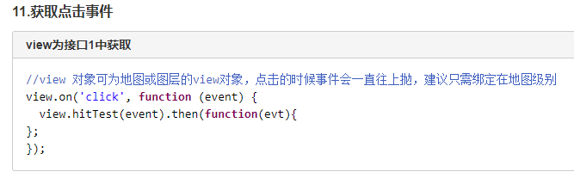

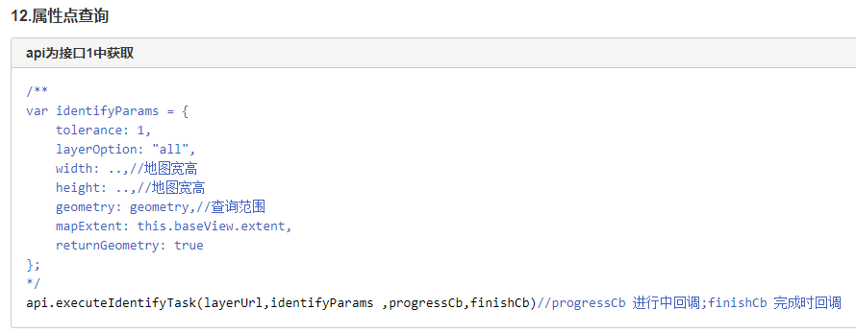

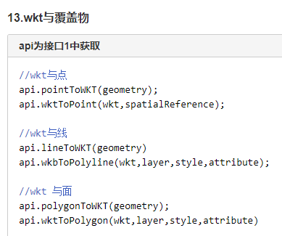

cesc-arcgis-plugin

1、结构

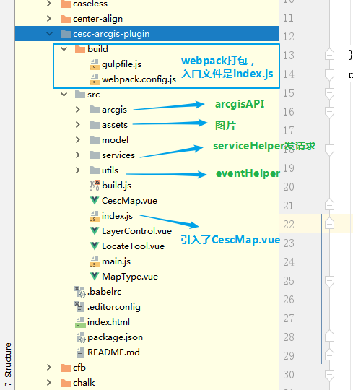

2、CescMap.vue的init（初始化地图）

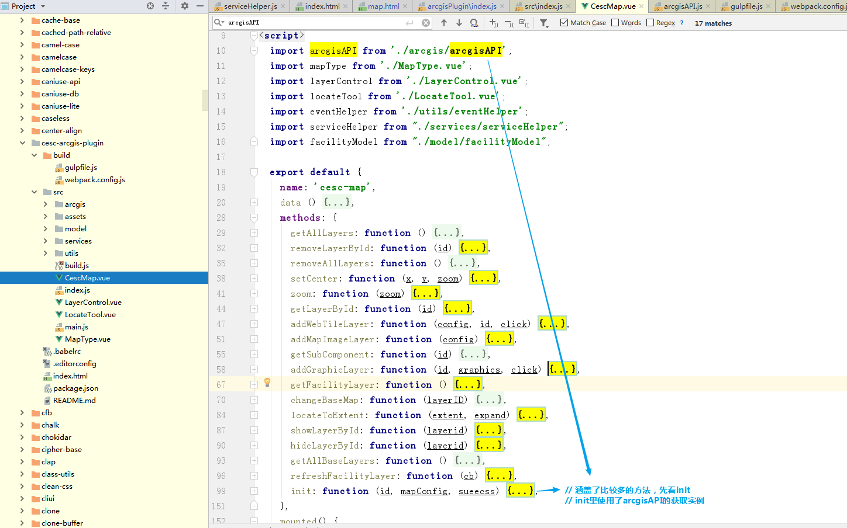

接着上面

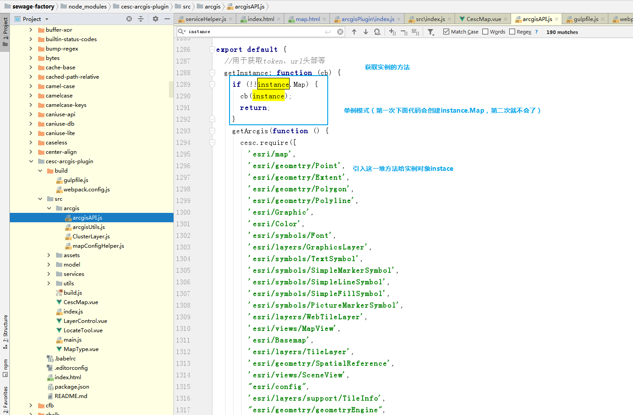

逐一解释一下各个模块的功能,下面链接

<https://github.com/AlexLXL/arcgis-aip-for-javascript/blob/master/arcgisAPI.js>

广州排水公司

1、初始化地图，第四个参数应该是把所有图层都返回了

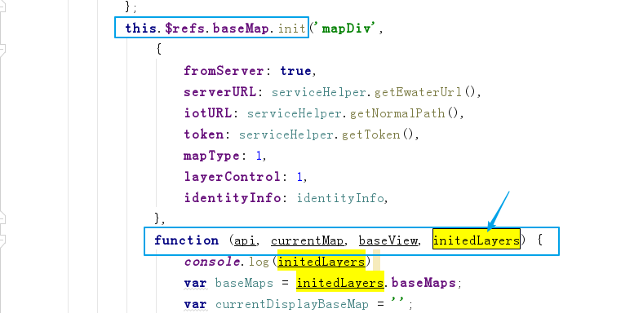

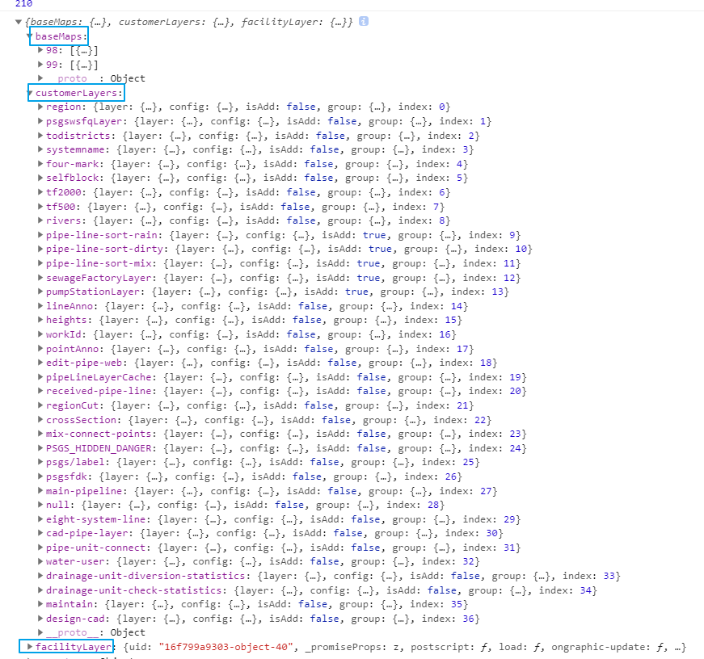

2、zoom理解为放大的倍数，越放大数字越大

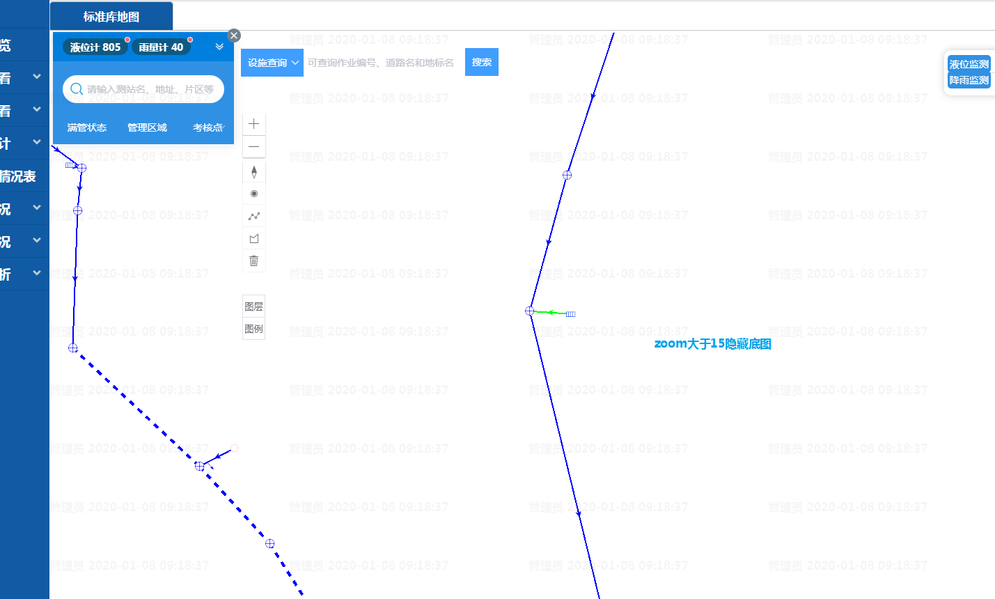

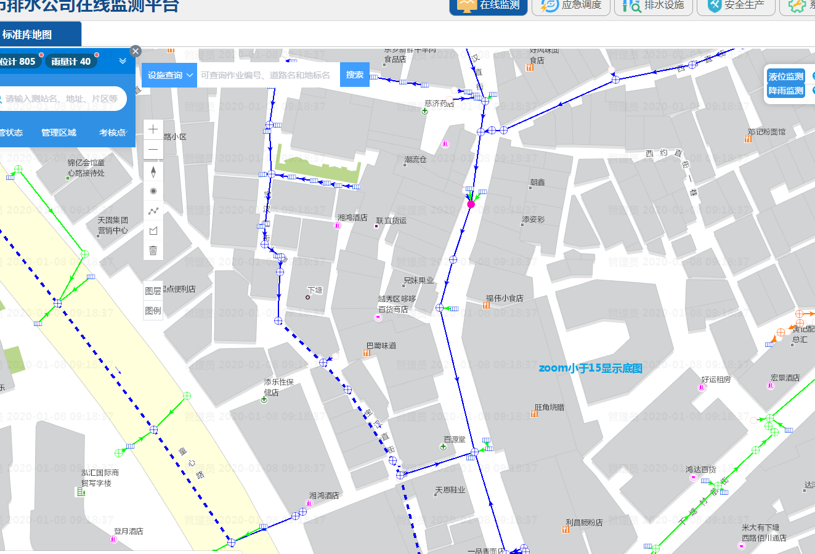

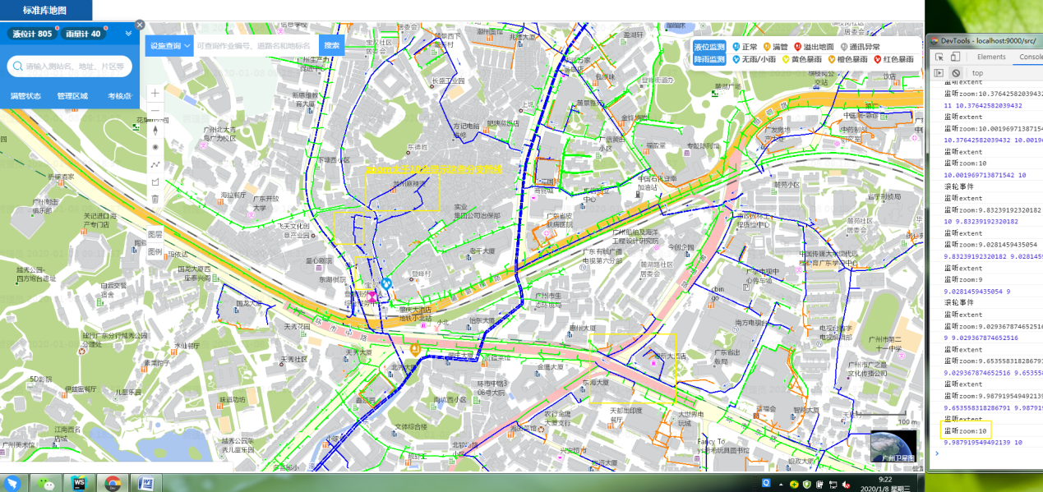

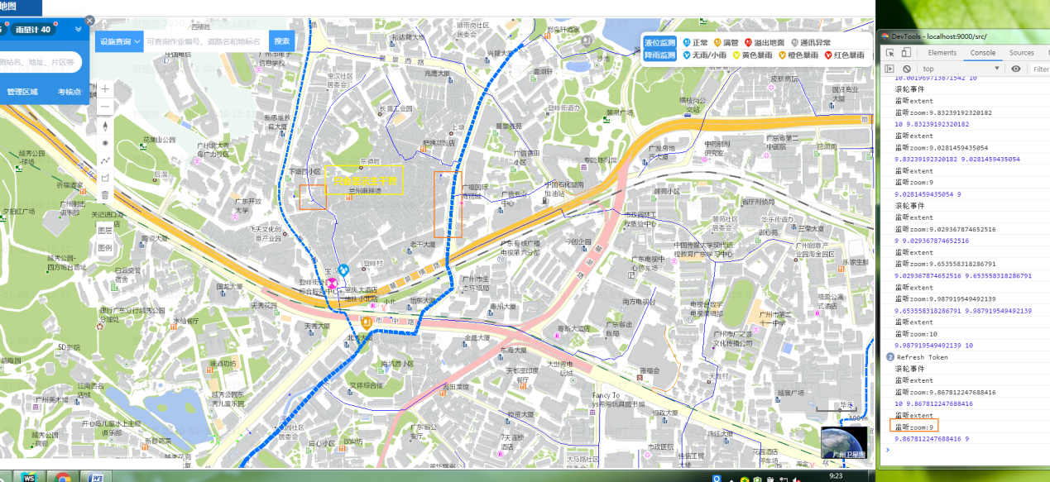

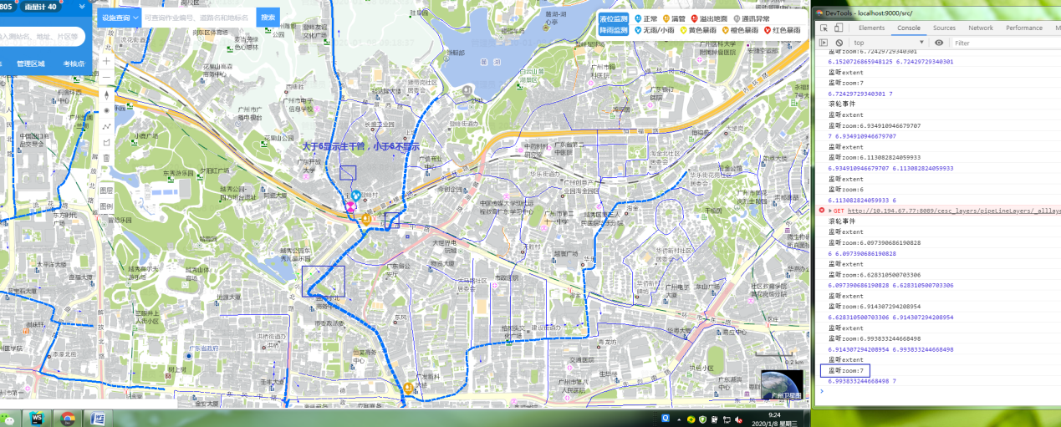

3、工具栏和图层图例

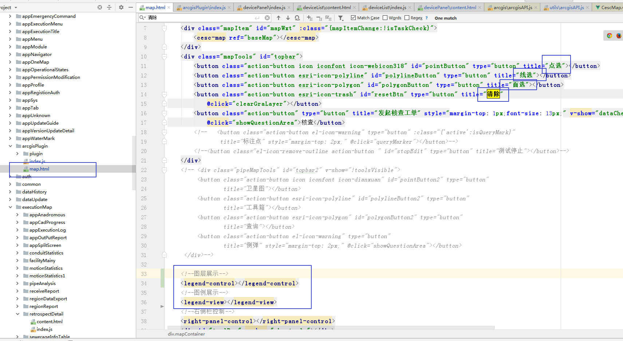

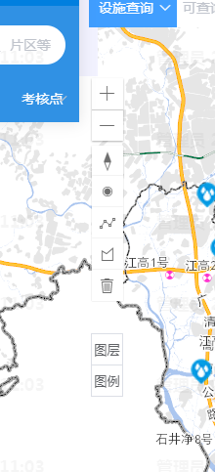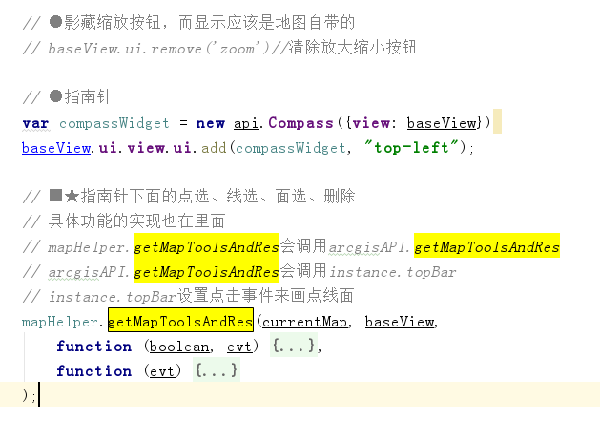

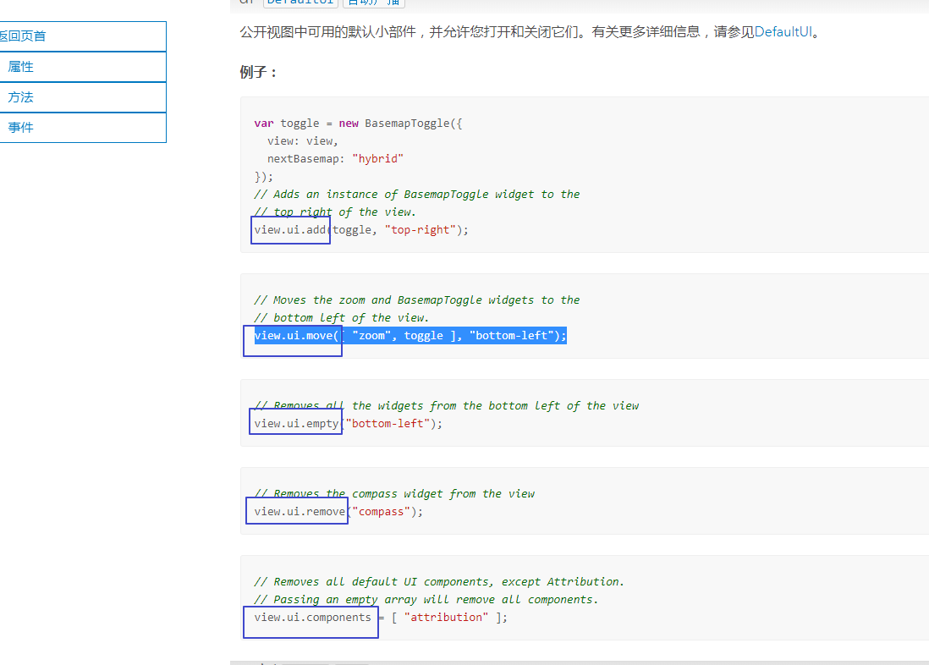

n、一些知识点

●View.hitTest（screenPoint，选项）

返回与指定屏幕坐标相交的图形。如果在相交的要素上命中，以下图层类型将返回结果：[GraphicsLayer](https://developers.arcgis.com/javascript/latest/api-reference/esri-layers-GraphicsLayer.html)，[FeatureLayer](https://developers.arcgis.com/javascript/latest/api-reference/esri-layers-FeatureLayer.html)，[SceneLayer](https://developers.arcgis.com/javascript/latest/api-reference/esri-layers-SceneLayer.html)，[BuildingSceneLayer](https://developers.arcgis.com/javascript/latest/api-reference/esri-layers-BuildingSceneLayer.html)，[PointCloudLayer](https://developers.arcgis.com/javascript/latest/api-reference/esri-layers-PointCloudLayer.html)，[CSVLayer](https://developers.arcgis.com/javascript/latest/api-reference/esri-layers-CSVLayer.html)，[StreamLayer](https://developers.arcgis.com/javascript/latest/api-reference/esri-layers-StreamLayer.html)，[GeoJSONLayer](https://developers.arcgis.com/javascript/latest/api-reference/esri-layers-GeoJSONLayer.html)和[SceneView.graphics](https://developers.arcgis.com/javascript/latest/api-reference/esri-views-SceneView.html" \l "graphics)。

如果未指定任何选项，则除非地面是半透明的，否则不会返回地面后面的图形。否则，在include和exclude选项中使用[map.ground](https://developers.arcgis.com/javascript/latest/api-reference/esri-Map.html" \l "ground)可以确定地面是否可以防止对其下方的图形进行命中测试。

●新建的图层可以绑定layerview-create事件

self.graLayer.on('layerview-create', function (evt) {})

●ArcGISRest

　　ArcGIS REST API提供了简单、开放的接口来访问和使用ArcGIS Server发布的服务。使用ArcGIS REST API通过URL，可以获取和操作每一个服务中的所有资源和操作。比如，要通过REST API来访问一个GIS Server，可以使用下面格式的URL：

　　1、java：

　　http:<host>:8399/arcgis/rest

在线监测的一些功能显示(左边和下面的监测列表，有上的图例)

